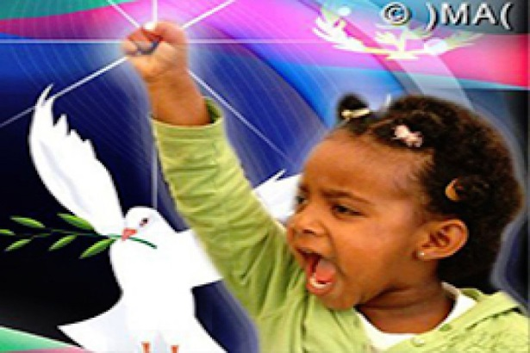
ህጹጽ ሃገራዊ ጻውዒት ንነበርቲ ከተማ ዲሲን ከባቢኣን
ኩልና ከም እንፈልጦ፡ ኣብዚ እዋን እዚ “መርማሪ ኮሚሽን ኩነታት ሰብኣዊ መሰላት ኣብ ኤርትራ (COIE)”፣ ኣብ ኤርትራ “ደይ መደይ ኢልካ ዝፍጸም ሰፊሕ ምግሃስ ሰብኣዊ መሰላት ኣሎ፡ እዚ ድማ “ ገበን ኣንጻር ሰብኣውነት ወይ ከኣ crime against humanity ኣዩ” ዝብል ጭብጢ ዘይብሉን ብሓሶት ዝተራጎደን ክሲ ኣብ ኤርትራ ኣልዒሉ ይሰርሓሉ ኣሎ።
ሽሕኳ እዚ ሽርሓንን ተንኮልን እዚ ከምቶም ዝሓለፉ ብዓወትና ክስገር ምዃኑ ዘየጠራጥር እንተኾነ፡ ኩሉ ኤርትራዊ ነዚ ሓደገኛን ናብ ነዊሕ እከይ ዕላማ ዘቕንዐን ሽርሒ ነቒሕሉን ኣተኲሩሉን ብዕቱብ ክምክቶ ናይ ኩሉ ኤርትራዊ ናይዚ መድረኽዚ ዓቢ ሓላፍነት እዩ።
እዚ ኽሲዚ ከምቶም ዝሓለፉ ክስታት ንኤርትራ ከም ልኡላዊት ሃገር ክትነብር ዘኽእልዋ ኣካላትን ትካላትን ጠቂንካን ኣነዊርካን ኣብ መጋባእያ ኣህጉራዊ ቤት ፍርዲ ክስታት ንምምስራት ብኡ ኣቢልካ ኸኣ ልኡላዊነት ሃገር ግሂስካ ንኤርትራ ንምልማስን ንህዝቢ ኤርትራ ንምንብርካኽን ዘቕንዐ ምዃኑ ምግንዛቡ ኣገዳሲ እዩ። ኣብዚ ሓደገኛን ተኣፋፊ መድረኽን ኣምበኣር፣ ኩሉ ኣብ ወጻኢ ዝቕመጥ ኤርትራዊ ነዚ ወዓል ሕደር ዘየድልዮ ጉዳይ ንምምካቱን ከምቶም ቕድሚ ሕጂ ዝፈሸሉ ንምፍሻሉን ተዓጢቑ ንመርመርቲ ኮሚሽን በቲ ዝካየድ ዘሎ ናይ ፐቲሽን መኸተ ብመርበብ ሓበሬታን (online) ከምኡውን ኣብ ወረቐት ፌርማ ብምስፋር ተቓውሞኡ ከስምዕን ንላቦ።
ናይ ፐቲሽን ዝምላእ ወረቐት ኣብ ECCCን ከምኡውን ኣብ ዝተፈላለየ ኤሪትራውያን ዝርከብሉ ቦታታትን ተዘርጊሑ ከምዘሎ ክንሕብር ንፈቱ።
ዘልኣለማዊ ዝኽሪ ንስውኣትና
ዓወት ንሓፋሽ!!
ሃገራዊ ሽማግለ ኤርትራውያን ኣመሪካውያን ከተማ ዲሲን ከባቢኣን

